**РОССИЙСКИЙ УНИВЕРСИТЕТ ДРУЖБЫ НАРОДОВ**

Факультет физико-математических и естественных наук

ОТЧЕТ

по лабораторной работе №2

дисциплина: Вычеслительные методы

Студент: Яссин Мохамад Аламин

Студенчиский билет:1032205004

Группа: НКНБД-01-20

**МОСКВА**

2022г.

**Содержание**

**Справка – 3 стр.**

**Код на Python – 4 стр.**

**Численные расчеты – 6 стр.**

**Справка**

В лабораторной номер два разбирается задача интерполяции, интерполяционный полином Ньютона и погрешность интерполяции.

### Полином ньютона



**Погрешность интерполяции**



**Ход работы**

Мой вариант:



**Код на питоне:**

1. первый раздел кода состоит из 2 частей, переменных частей и функции ньютона.

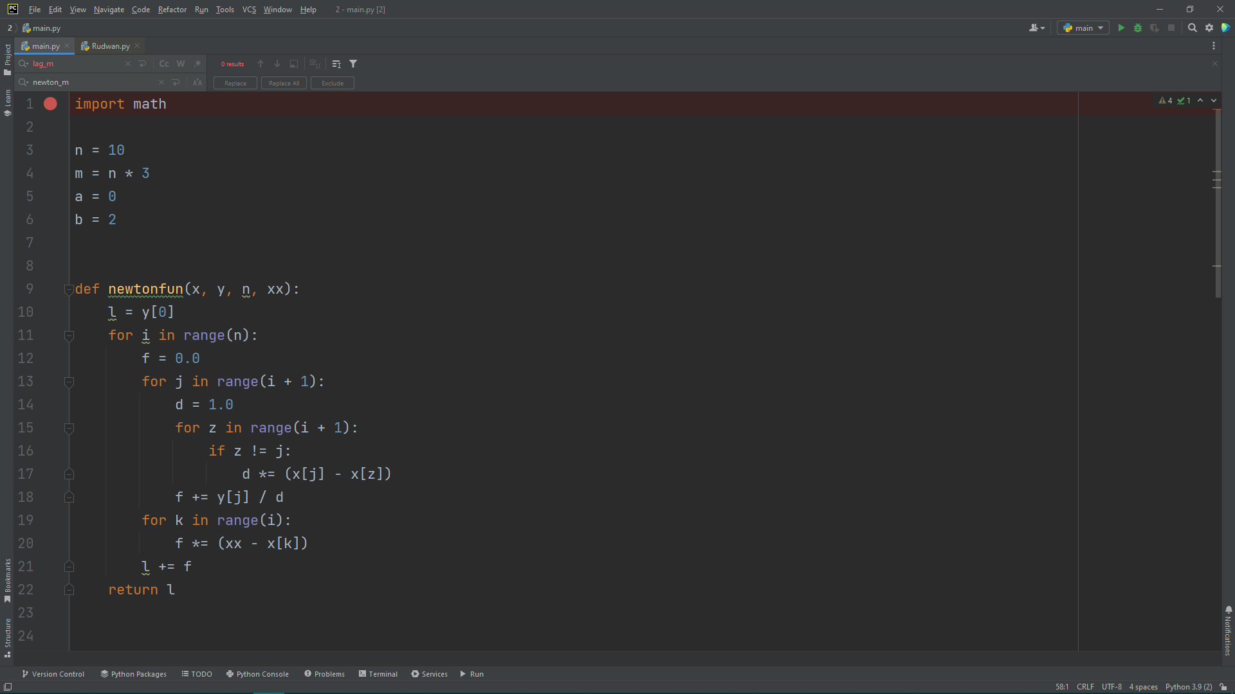

1. В то время как во втором разделе мы заполняем массивы x и y элементами на основе «n» в первой и второй задаче, а в четвертом на основе переменной «m», в то же время мы заполняем массив «newton» с ответами от функции newtonfun.

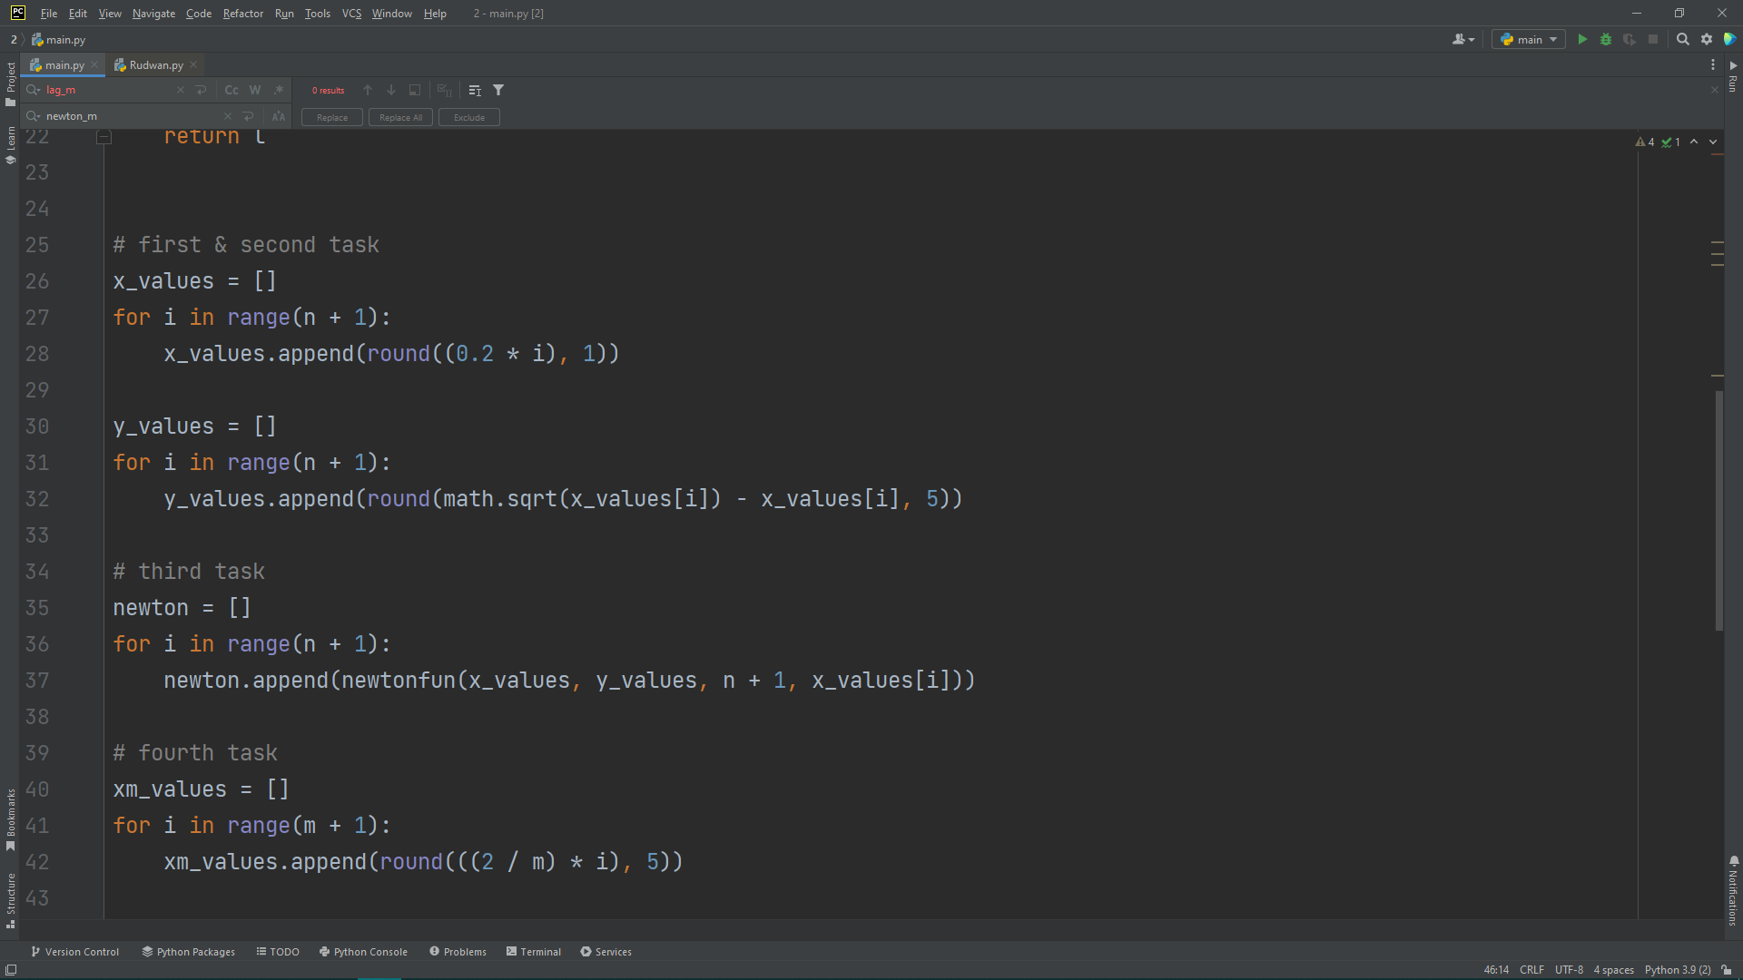

1. Здесь, в последнем разделе, мы видим применение последних двух задач, вычисление диапазона задержки и дельты в пятой и печать в правильной форме, а в шестой мы проверяем, какие поля значений «n» будут подходит для наших условий.

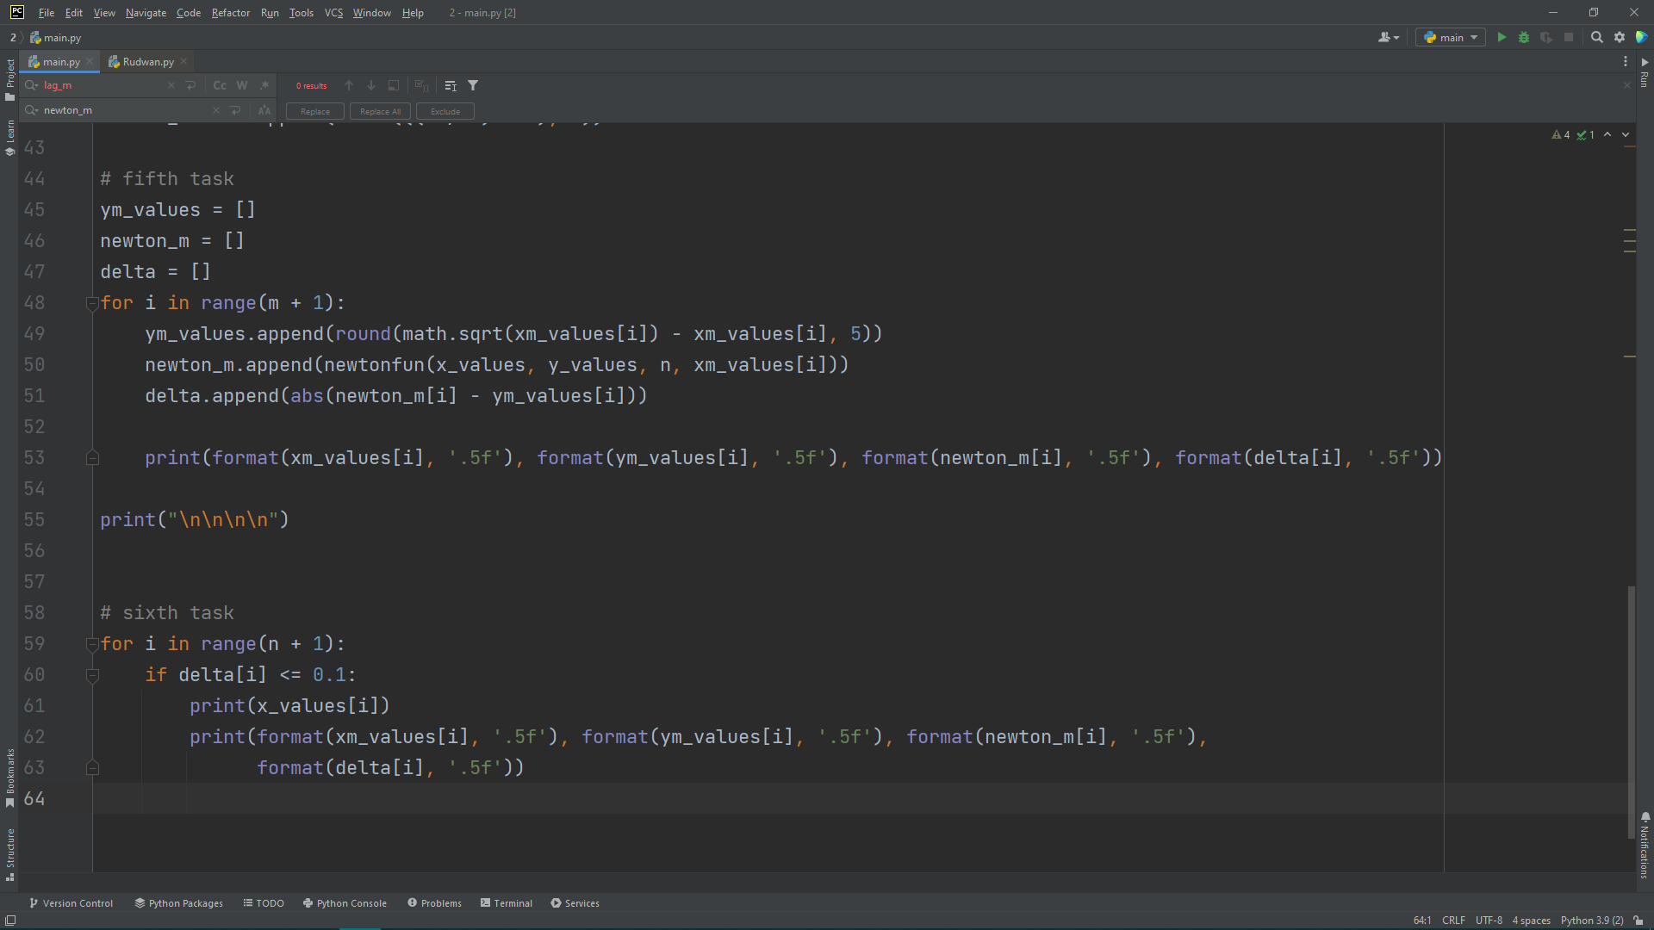

**Вывод.**

1. Здесь мы можем увидеть результаты для «m»

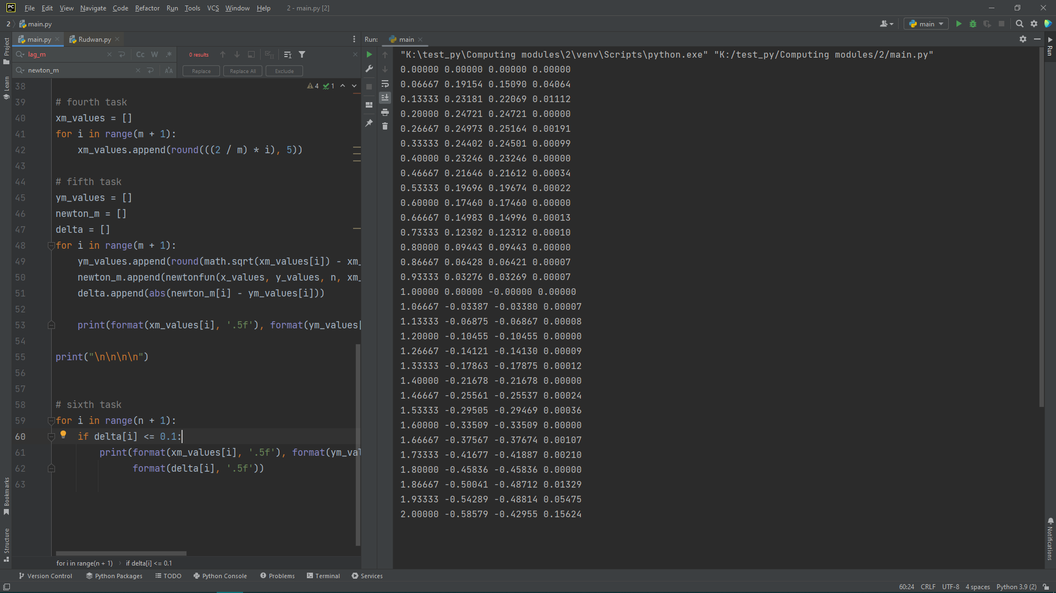

1. и здесь мы видим, что условие будет выполнено, где делта<=0.1

